社保卡申请流程

提醒说明：因为社保系统网络原因，为保证操作顺畅，最好在工作日周一到周五每天的上午9:00-11:00、下午3:30-5:30操作。

1、微信上搜索“广西人社服务”公众号，并关注后，按照以下流程图操作：

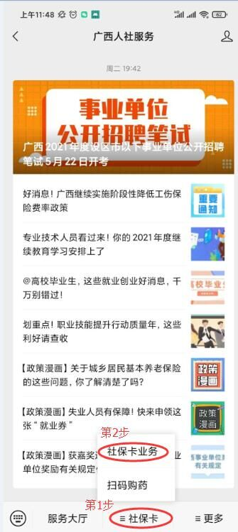

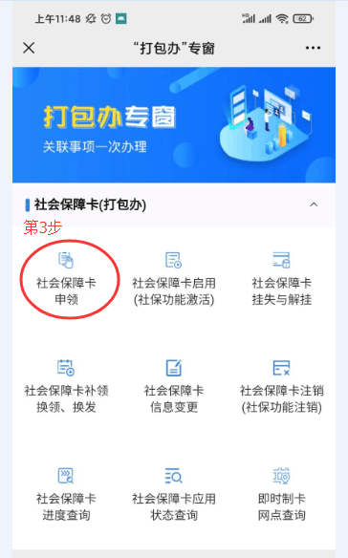

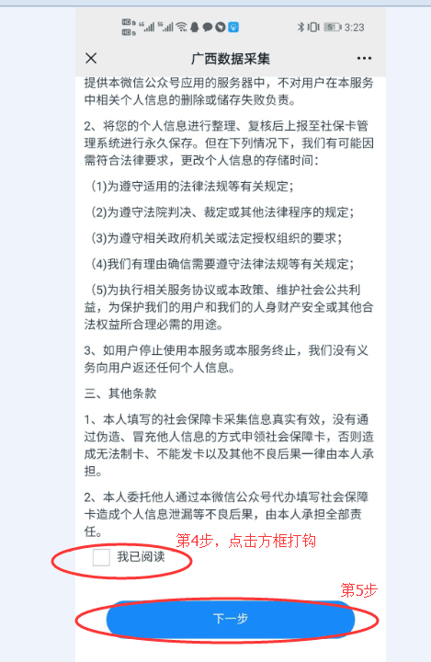

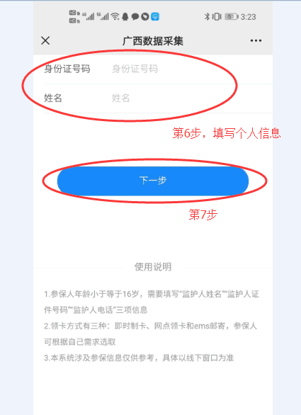

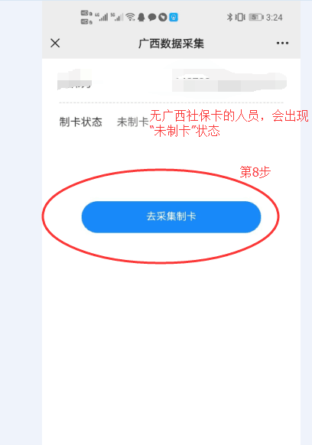

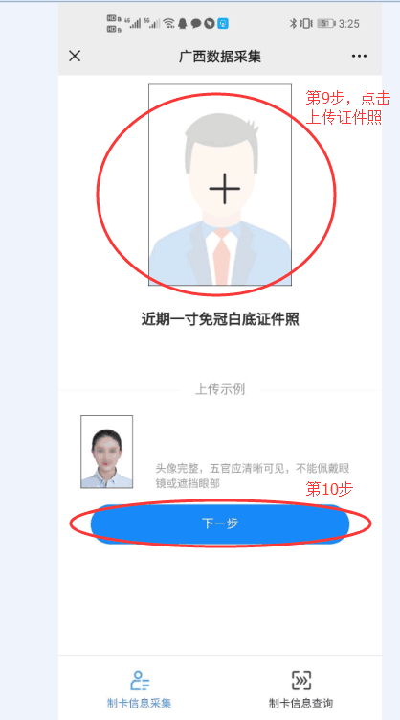

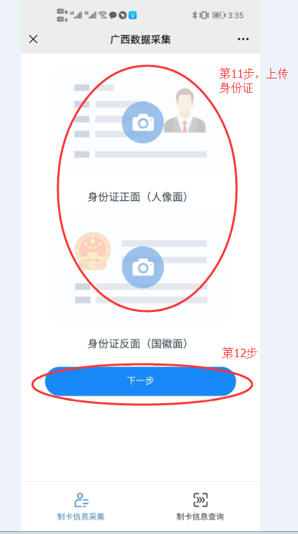

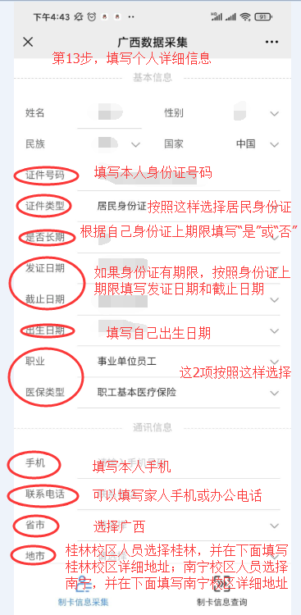

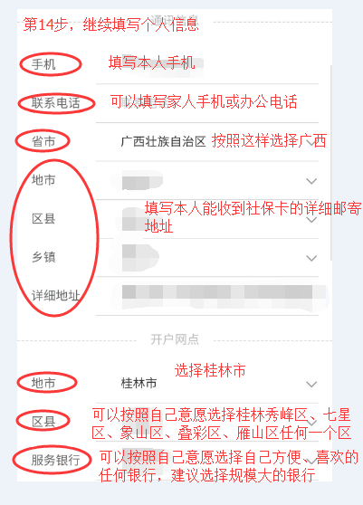

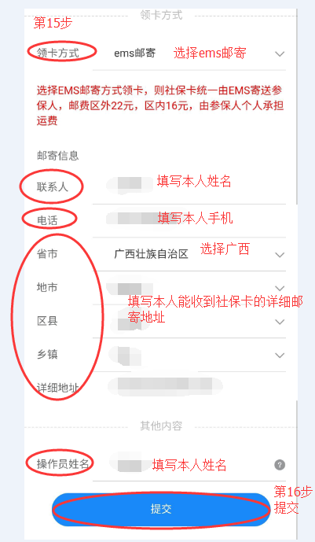

2、提交后，会提示付款社保卡邮寄费，支付后即可申领社保卡，后续可以查询社保卡进度，如下图操作：

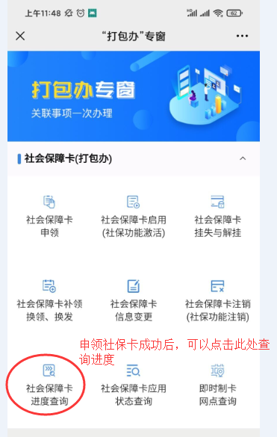

提醒说明：因为社保系统网路原因，为保证操作顺畅，最好在工作日周一到周五每天的上午9:00-11:00、下午3:30-5:30操作。